[](http://www.opex360.com/)

**Le TC-800 du français Tecdron sera-t-il le futur robot de reconnaissance et de déminage de l’armée de Terre?**

**par [Laurent Lagneau](http://www.opex360.com/author/admin/" \o "Articles par Laurent Lagneau) · 17 mai 2019**

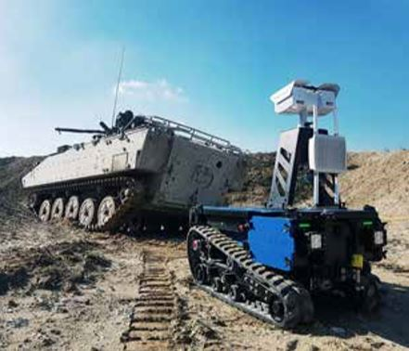

**Récemment, et afin de précier les attentes des militaires dans le domaine de la robotique, plusieurs robots ont été évalués sur le terrain, au Centre d’entraînement aux actions en zone urbaine [CENZUB] de Sissonne, par l’armée de Terre et l’Agence de l’innovation de Défense [AID]. Et cela, dans le cadre du programme Furious [Futurs systèmes robotiques innovants en tant qu’outils au profit du combattant embarqué et débarqué].**

Visiblement, le robot TC800 [photo] de [l’entreprise française Tecdron](http://www.tecdron.com/fr/presentation-2/), établie en Charente-Maritime, s’annonce prometteur puisqu’il est présent sur le stand que tient le ministère des Armées au salon Viva Technologies, qui a ouvert ses portes le 16 mai au Pavillon de Versailles, à Paris.

Comme son fabricant l’indique, le TC800 est un « robot d’assistance technique télé-opéré » [donc, qui n’est pas autonome] qui se compose d’un plateau technique sur laquelle il est possible d’intégrer plusieurs accessoires en fonction de la mission qui lui sera assignée, sa charge utile étant de 800 kg.

Monté sur des chenilles, ce qui lui permet de franchir des pentes de 45° et des dévers de 40° [mais sans charge], ce robot est doté de moteurs électriques de technologie brushless développant une puissance de 12 kW et alimentés par des batteries L-ION amovibles, lesquelles offrent une autonomie de 2 à 5 heures, en fonction du chargeur utilisé. Pouvant se déplacer à la vitesse de 3,5 km/h, son système de pilotage est soit filaire, soit radio. Il est mis en oeuvre par une télécommande durcie et/ou smartphone et /ou tablette durcie (Windows, Android, iOS).

Selon Tecdron, la maintenance de ce robot est aisée, son opérateur peut connaître en temps réel l’état de ses composants, via un « système de monitoring ».

**Jusqu’à présent, le TC800 s’adressait surtout aux sapeurs-pompiers. Mais comme son évaluation au CENZUB l’a montré, il a aussi des applications militaires, comme repérer un terrain en toute discrétion, dégager un chemin bloqué grâce à sa capacité de tractage, retirer des mines et installer des contre-mesures. Par ailleurs, l’AID assure qu’il est très facile d’utilisation (il suffit d’une heure pour former un opérateur), que sa mise en oeuvre est instantanée et qu’il est transportable facilement.**

Par ailleurs, un autre type de robot est présenté par le ministère des Armées au salon VivaTech : le Barakuda de [Sharks Robotics](https://www.shark-robotics.com/), une autre entreprise établie en Charente-Maritime.

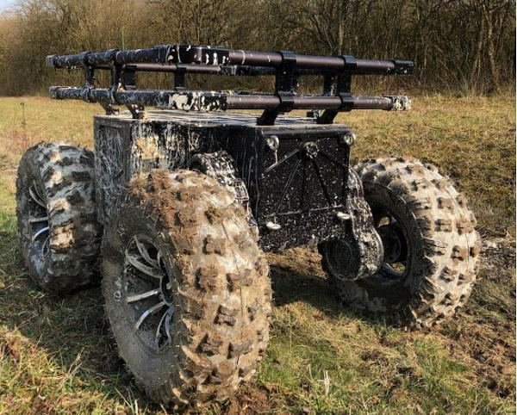

Également évalué au CENZUB, ce robot mule a déjà eu les honneurs du dernier SOFINS, le salon dédié aux forces spéciales, organisé tous les deux ans par le cercle de l’Arbalète. Et ses performances sont étonnantes. Ayant une capacité d’emport maximale de 1 tonne, il est en mesure de tracter jusqu’à 2 tonnes à la vitesse de 15 km/h. Et le tout avec une autonomie de 8 heures, voire de 10 à 12 heures « en situation opérationnelle », assure son constructeur.

**Selon ce dernier, le Barakuda peut « transporter du matériel, évacuer des blessés, effeteur un appui feu » ainsi que des « des relevés d’information grâce à de l’équipement optronique. »**